UCHWAŁA Nr XXXII/257/2013
Rady Powiatu Mławskiego
z dnia 29 listopada 2013 roku

w sprawie rozpatrzenia skargi Pana Sławomira Stanowskiego.

Na podstawie art. 229 pkt. 4 ustawy z dnia 14 czerwca 1960 r. Kodeksu Postępowania Administracyjnego (Dz. U. z 2013 r. poz. 267 ze zm.) Rada Powiatu Mławskiego uchwala co następuje:

§ 1
Po przeprowadzeniu postępowania wyjaśniającego, uznać skargę Pana Sławomira Stanowskiego na działalność Dyrektora SPZOZ w Mławie za bezzasadną.

§ 2
Wykonanie uchwały powierza się Przewodniczącemu Rady Powiatu Mławskiego.

§ 3
Uchwała wchodzi w życie z dniem podjęcia.

Przewodniczący Rady Powiatu 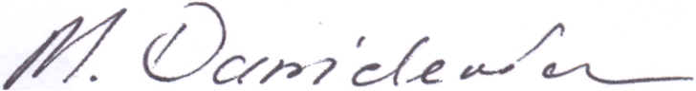
Michał Danielewicz

Uzasadnienie

W dniu 02.09.2013 r. do Rady Powiatu Mławskiego wpłynęło pismo Pana Sławomira Stanowskiego stanowiące skargę na działania Dyrektora SPZOZ w Mławie. W toku rozpoznawania skargi jako główne zarzuty do rozpatrzenia uznano wyjaśnienie czy w dniu 16.07.2013 r. odmówiono przyjęcia do szpitala Pana Stanowskiego oraz czy w dniu 11.08.2013 r. dokonano wypisu w/w ze szpitala bez zakończenia procesu leczenia.
Z wyjaśnień uzyskanych z SPZOZ wynika, że w dniu 16.07.2013 r. skarżący nie został przyjęty do szpitala przez lekarza, który wpisał brak bezwzględnych wskazań do hospitalizacji. Natomiast dnia 11.08.2013 r. skarżący nie przebywał na oddziale, nie mógł więc być wypisany bez zakończenia procesu leczenia.
W tym stanie rzeczy, zarzuty w skardze nie potwierdziły się, co czyni skargę bezzasadną.

